**Github使用指南**

**第一步：Git和GIthub的绑定**

1. 获取密钥(ssh keys)

输入 cd ~/.ssh，返回"no such file or directory"表明电脑没有ssh key，需要创建ssh key。

然后输入 ssh-keygen -t rsa -C “git账号”（git账号就是申请的邮箱账号)。然后点回车即可。按路径（C:\Users\用户名\.ssh）进入.ssh，里面存储的是两个ssh key的秘钥，id_rsa.pub文件里面存储的是公钥，id_rsa文件里存储的是私钥，不能告诉别人。打开id_rsa.pub文件，复制里面的内容。

1. 绑定ssh密钥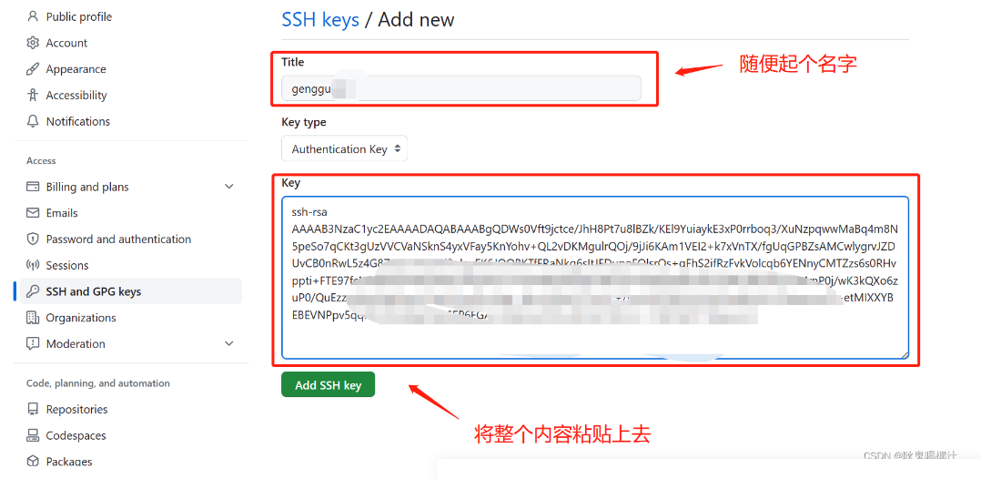

回到Git bash上边，输入：ssh -T git@github.com来检查是否成功绑定。如果输入代码之后再选择yes出来是这样说明就成功啦！！！

绑定邮箱和账号名：

git config --global user.name “gitname”

git config --global user.email “git邮箱”

name最好和GitHub上边的一样，email是一定要是注册GitHub的那个邮箱地址。我们完成了本地 Git 与远程 GitHub 的绑定

**第二步：向Gitthub提交文件**

**push**：该单词直译过来就是“推”的意思，如果我们本地的代码有了更新，为了保持本地与远程的代码同步，我们就需要把本地的代码推到远程的仓库，代码示例：

git push origin master

**pull**：该单词直译过来就是“拉”的意思，如果我们远程仓库的代码有了更新，同样为了保持本地与远程的代码同步，我们就需要把远程的代码拉到本地，代码示例：

git pull origin master

1. 克隆仓库

接下来我们就开始选择文件存储地方了，在本地电脑中找到存储文件的地方，然后右键选择Git Bash Here：

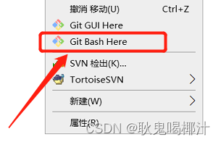

1. 然后输入 git clone 地址（这个地址就是刚刚库那个Code的上代码地址）

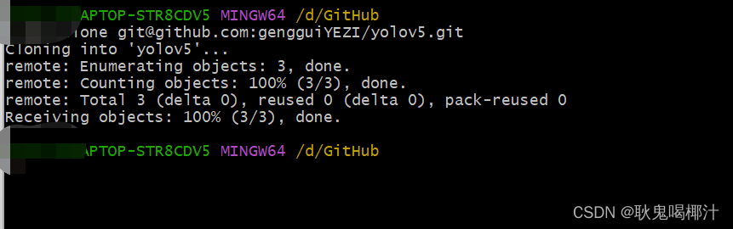

1. 提交代码。

然后同样在这个文件夹里面右键git bash进黑框框，git add我们新增的文件

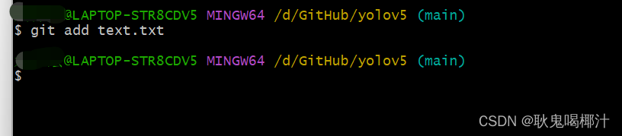

之后输入然后git commit -m “测试是否成功” 引号内的内容可以随意改动，这个语句的意思是 给你刚刚上传的文件一个备注，方便查找记忆而已

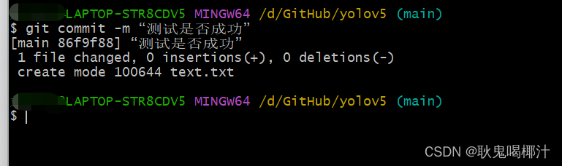

着输入push指令 git push origin main    下图就代表成功了

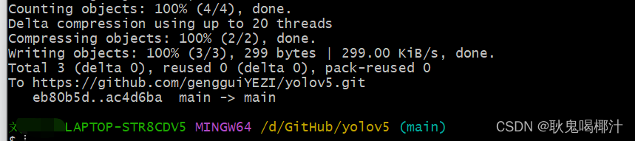

**基本命令**

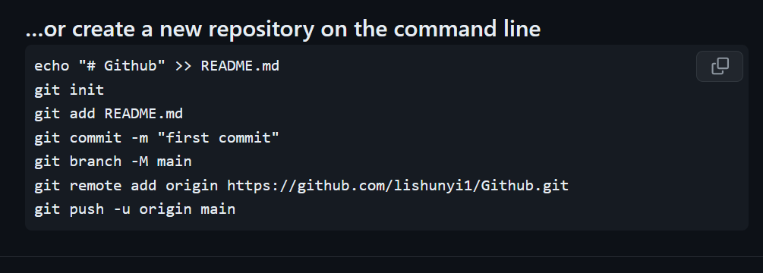

**图1 创建一个新的目录文件并上传文件的命令**

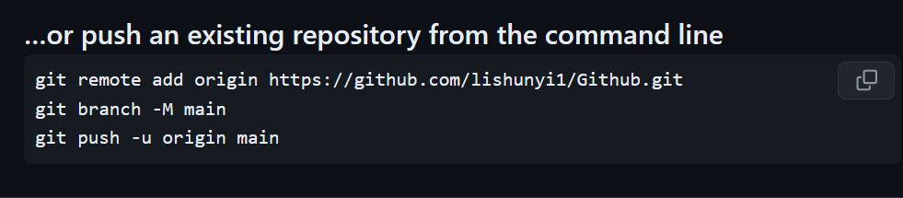

**图2 已经创建了目录文件上传文件命令**

**命令解释：**

1. echo "# Github" >> README.md: 这个命令将"# Github"文本追加到README.md文件中。
2. git init: 这个命令在当前目录下初始化一个新的Git仓库。
3. git add README.md: 这个命令将README.md文件添加到Git的暂存区。
4. git commit -m "first commit": 这个命令提交了暂存区中的更改，并附带了提交信息"first commit"。
5. git branch -M main: 这个命令将默认分支从"master"重命名为"main"。
6. git remote add origin https://github.com/lishunyi1/Github.git: 这个命令将远程仓库的URL设置为指定的地址。
7. git push -u origin main: 这个命令将本地仓库的更改推送到远程仓库的主分支，并将本地的"main"分支与远程的"main"分支关联起来。
8. git remote add origin https://github.com/lishunyi1/Github.git: 这个命令将远程仓库的URL设置为：https://github.com/lishunyi1/Github.git，并将其命名为origin。这样就建立了本地仓库与远程仓库的连接。
9. git branch -M main: 这个命令将当前仓库的默认分支从原先的名称（可能是master）重命名为main。这个操作可以避免一些默认分支名称的变更带来的问题。
10. git push -u origin main: 这个命令将本地仓库的更改推送到远程仓库的main分支，并将本地的main分支与远程的main分支关联起来。这样，就能将本地的更改同步到远程仓库，并且以后的推送操作可以直接使用git push命令。